**МИНИСТЕРСТВО ОБРАЗОВАНИЯ И НАУКИ РОССИЙСКОЙ ФЕДЕРАЦИИ**

Федеральное государственное бюджетное образовательное учреждение высшего

образования

САМАРСКИЙ ГОСУДАРСТВЕННЫЙ ТЕХНИЧЕСКИЙ УНИВЕРСИТЕТ

Институт автоматики и информационных технологий Кафедра «Электронные системы и информационная безопасность»

ОТЧЕТ

о выполнении лабораторной работы

по дисциплине «Технологии и методы программирования»

по теме « Классы в “Python” »

**Преподаватель** И.Е. Панфилова

|  |  |  |  |  |
| --- | --- | --- | --- | --- |
|  | *(должность)* | *(подпись)* | *(дата)* | *(инициалы, фамилия)* |
| **Преподаватель** |  |  |  | И.И. Трофимычев |
|  | *(должность)* | *(подпись)* | *(дата)* | *(инициалы, фамилия)* |
| **Студент** | 2-ИАИТ-102 |  |  | Марченко И.К. |

*(группа) (подпись) (дата) (инициалы, фамилия)*

Самара 2023г.

Цель работы: изучение классов в “Python”.

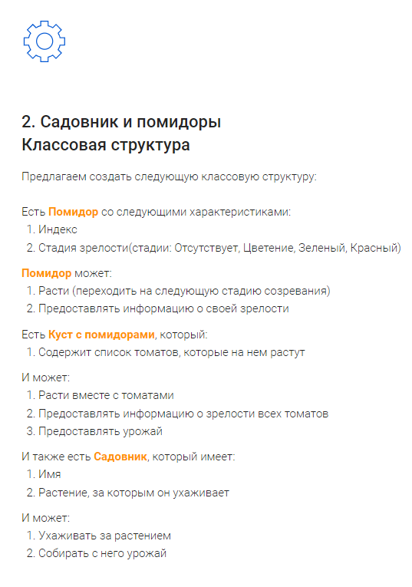

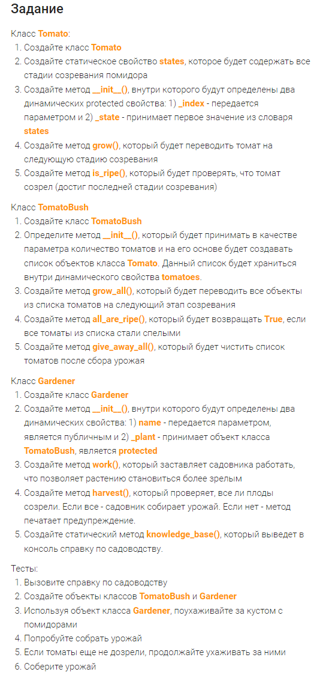

Выполнение работы

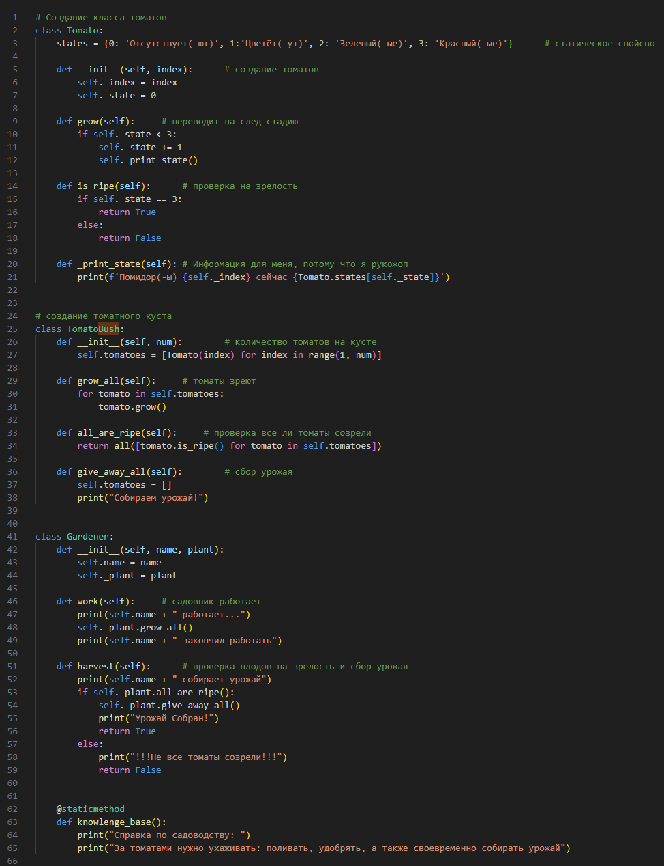

Тесты:



Вывод на консоли:



Вывод:

Мы научились работать с классами: создавать их, присваивать им параметры, а также создавать методы.